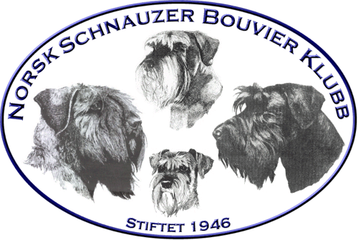 |  | Referat til ASU-møte nr: 1 2022
Dato |  |  | 06.01.2022 | Møtested: Skype
Innkalte:  Til stede:  Forfall: | Torill Adde, Nina Skjæran, Hilde Hauge, Kristina Landskaug og Øivind Storfjeld  Torill Adde, Nina Skjæran, Hilde Hauge, Kristina Landskaug og Øivind Storfjeld

Sak nr | Innhold | Ansvarlig
01/22 | Hilde Hauge informeret ASU at hun fratrer sitt verv. Hun skriver årsrapporten 2021 for schnauzer.  VEDTAK:  Tas til etterretning. ASU ber styret utpeke ny representant for schnauzer I ASU. | ASU  Styret
02/22 | Øivind Storfjeld informerte ASU om at det ikke har blitt produsert mer I forhold til helseundersøkelsen og EasyQuest pga private årsaker. Hele ASU bes hjelpe til med å få denne publisert.  VEDTAK:  Hilde og Øivind tar I første omgang et telefonmøte den 13/1 kl 18 og ser sammen på løsninger i EasyQuest. Tidsrom for publisering av helseundersøkelse med frist utsettes til å skje i februar måned. | ASU
03/22 | ASU har over tid vurdert dagens ordning med større grad av ansvar for oppdrett til den enkelte oppdretter som har vært gjeldende f.o.m. 01.01.2020.  Den nye valpelisten på NSBK’s nettsider har vært åpne for å kunne annonsere valpekull med oversikt over hvilke av raseklubbens anbefalinger er fulgt eller ikke har ikke fungert optimal av flere grunner:  - Svært få valpekull har vært publisert på listen i perioden.  - De valpekullene som publiseres oppfyller av og til ikke raseklubbens anbefalinger.  Spesielt det siste punktet, med dagens ordning, anses av flere som at det aksepteres av raseklubben og at det nærmest er “fritt fram”. Dagens situasjon er noe ASU har problemer med å stå inne for.  VEDTAK:  ASU vedtar enstemmig å anbefale styret I Norsk Schnauzer Bouvier Klubb å fatte følgende vedtak:  - Norsk Schnauzer Bouvier Klubb’s retningslinjer og regler for avl på våre raser tilbakeføres til samme ordlyd som gjeldene før 01.01.2020.  - Praksis med godkjenning av valpekull gjenopptas med tanke på publisering på klubbens nettsider.  - Det publiseres to valpelister på klubbens nettsider  - Liste for valpekull som oppfyller raseklubbens krav og regler  - Liste for valpekull der ikke alle krav er oppfylt – med merknad om hva som mangler. Oppdretter gis også mulighet til å redegjøre for hvorfor h*n mener kombinasjonen av foreldredyr er ønskelig.  - Pkt. 1 – 3 innføres med virkning fra 01.07.2022, slik at oppdrettere kan ta hensyn til endringen i sin planlegging. | ASU  Styret
04/22 | Hva er NKK’s praksis ved håndtering av våre registreringskrav (HD-status og Øyelysningsstatus) ? Det er usikkerhet om dette I ASU og vi har behov for å innhente en klargjøring – bl.a. fordi det går dvergschnauzere i avl der diagnose avdekkes i ettertid.  VEDTAK:  Øivind sender e-post til NKK’s registreringsavdelingen og etterspør klargjøring av NKK’s praksis her – bl.a. om alt registreres av kull utelukkende fordi status er kjent og eventuell åpning for etterregistrering. | Øivind
05/22 | Status årsrapporter 2021 – alle er I rute og leveres I god tid før klubbens årsmøte. | ASU  Styret
Øivind Storfjeld (sign) Nina Skjæran (sign) Hilde Hauge (sign)

Kristina Landskaug (sign) Torill Adde (sign)

